1. **Какой еще творческой деятельностью кроме литературы занимался Лермонтов?**

- музыкой

- изобразительным искусством

- театром

**Ответ: изобразительным искусством**

1. **Выберите автора самого известного прижизненного порстрета М.Ю.Лермонтова**

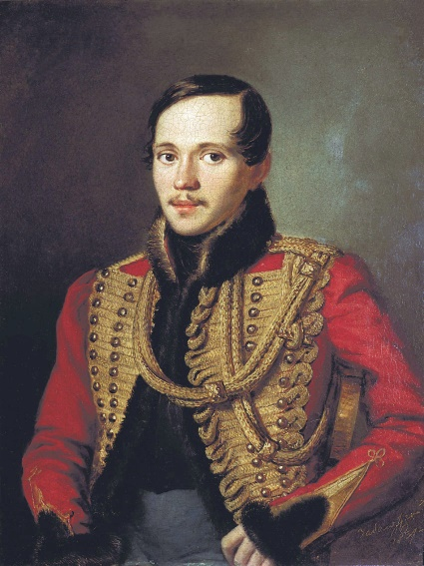

- П.Е. Заболотский

- Ф.С. Рокотов

-В.Л. Боровиковский

**Ответ:** **П.Е. Заболотский**

1. **Назовите автора картины «Демон сидящий». По мотивам какого произведения Лермонтова она написана?**

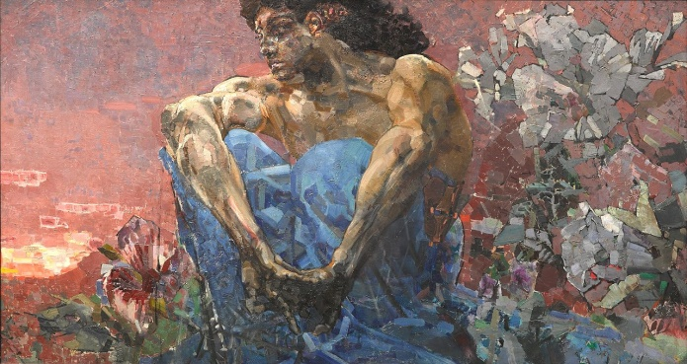

**Ответ:** **М.А. Врубель, поэма «Демон»**

1. **Каким стихотворением Лермонтова вдохновлялся И.И. Шишкин при написании данного пейзажа.**

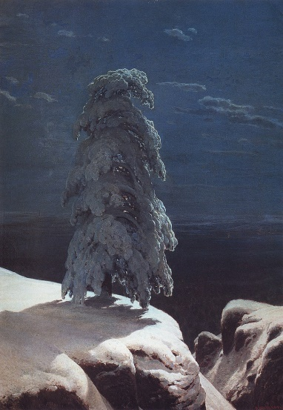

- Утес (Ночевала тучка золотая)

- Листок (Дубовый листок оторвался от ветки родимой)

- На севере диком стоит одиноко… (перевод стихотворения Г.Гейне)

- Из Гете (Горные вершины Спят во тьме ночной)

**Ответ:** **На севере диком стоит одиноко… (перевод стихотворения Г.Гейне)**

1. **Иллюстрация, к какому произведению Лермонтова, выполненная И.С. Глазуновым, изображена в рисунке?**

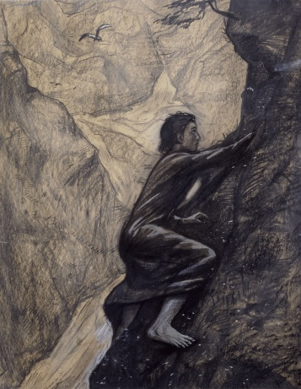

**-** историческая [поэма](https://ru.wikipedia.org/wiki/%D0%9F%D0%BE%D1%8D%D0%BC%D0%B0) «Пе́сня о купце́ Кала́шникове»

- [баллада](https://ru.wikipedia.org/wiki/%D0%91%D0%B0%D0%BB%D0%BB%D0%B0%D0%B4%D0%B0) «Возду́шный кора́бль. *Из Це́длица*» («По синим волнам океана…»)

- роман «[Герой нашего времени](https://ru.wikipedia.org/wiki/%D0%93%D0%B5%D1%80%D0%BE%D0%B9_%D0%BD%D0%B0%D1%88%D0%B5%D0%B3%D0%BE_%D0%B2%D1%80%D0%B5%D0%BC%D0%B5%D0%BD%D0%B8)»

- поэма «Мцыри»

**Ответ:** **поэма «Мцыри»**

1. Образ какой женщины запечатлен рядом с Лермонтовым в рисунках В.Н. Кутявина?

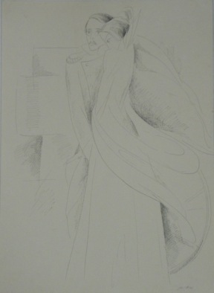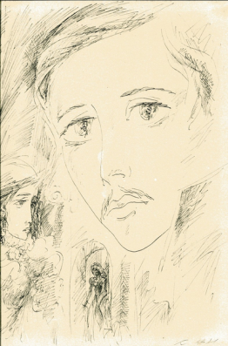

- подруги **М.А. Лопухиной**

- возлюбленной **В.А. Лопухиной**

- возлюбленной **Е.А. Сушковой**

**Ответ:** возлюбленной **В.А. Лопухиной**

1. **Назовите автора серии картин, посвященной лермонтовским местам?**

**- Б.В. Щербаков**

**- Н. Сафронов**

**- З.Церетели**

**Ответ:** **Б.В. Щербаков**

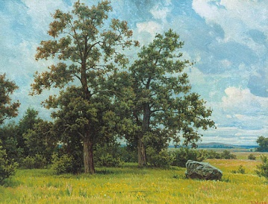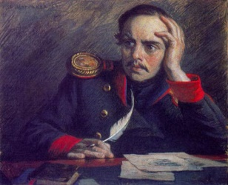

1. **Какое место, связанное с биографией Лермонтова, изображено в произведение К.П. Сиротова?**

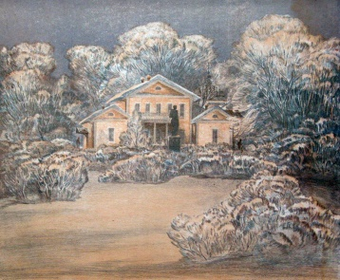

- Москва

- Тарханы

- Санкт-Петербург

-Пятигорск

**Ответ: Тарханы**

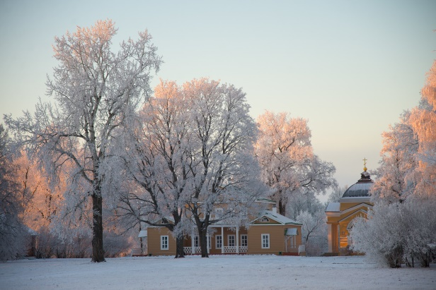

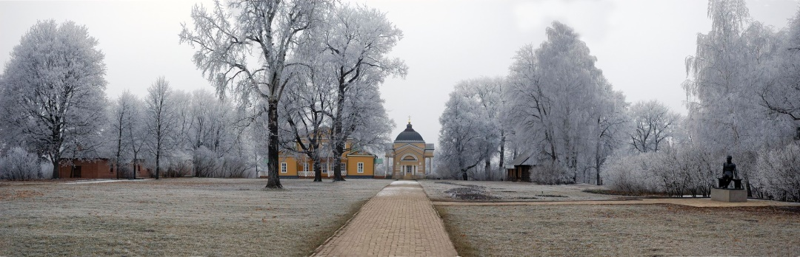

1. Что объединяет изображения Лермонтова в представленных работах?

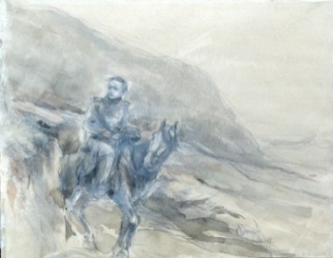

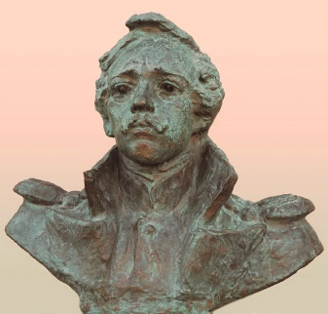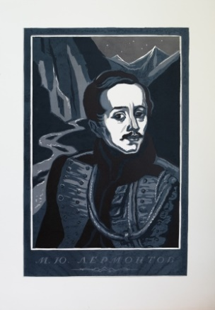

**Ответ: изображение его как военного**

1. **Каких еще поэтов и писателей изобразили художники Л.В. Худяков, Голышев, Шляпников? (Назовите не менее 5 имен)**

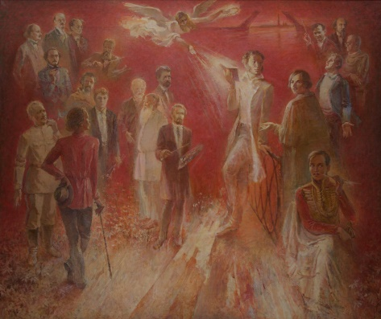 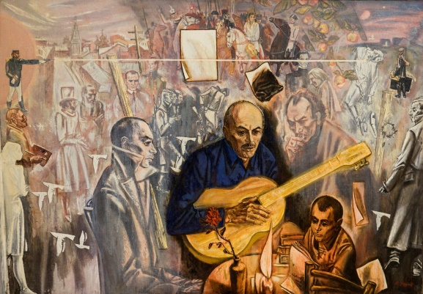

**Ответ: Пушкина, Гоголя, Толстого, Горького, Есенина, Чехова, Маяковского, Достоевского**